Kontakt für Redaktionen:
Dipl.-Ing. Joachim Meisehen
Novar GmbH a Honeywell Company
Dieselstraße 2
41469 Neuss
Tel.: 02131 40615 226
joachim.meisehen@honeywell.com

Neue Handfeuermelder MCP Ex (i) von Honeywell
Neuss, 22.09.2016 – Honeywell hat für die Verwendung in explosionsgefährdeten Bereichen vier Varianten seines Handfeuermelders MCP Ex (i) zertifizieren lassen. Somit erfüllen diese die europäischen ATEX-Richtlinien und können in Bereichen der Zone 1 bis einschließlich der Explosionsgruppe IIC T4 – entsprechend der Gerätekategorie 2G – betrieben werden.
Die Handfeuermelder sind sowohl für voll adressierbaren als auch konventionellen Betrieb konzipiert. Sie sind gemäß EN 54-11 als Typ A und Typ B (kleine und große Bauform) verfügbar und ermöglichen durch ihren hohen IP Schutz – bis IP 66/67 – die Verwendung in feuchten Räumen.
Ex-Bereiche, also Betriebs- bzw. Lagerzonen mit prozessbedingter Explosionsgefahr, gelten als besondere Herausforderung für effizienten und nachhaltigen Brandschutz. Mit busfähigen Ex-Barrieren und einzeladressierbaren Produkten tragen Hersteller zu einem einfacheren und effizienteren Brandschutz in besonders gefährdeten Bereichen bei und sorgen für höchste Sicherheit unter schwierigsten Bedingungen.
Die europäische Richtlinie ATEX unterscheidet verschiedene explosionsfähige Atmosphären nach ihrem Risikofaktor. Ihren speziellen Anforderungen müssen auch die in diesen Bereichen installierten Geräte der Brandmeldetechnik entsprechen. Aus dieser Einteilung ergibt sich der Umfang der zu ergreifenden Maßnahmen. Ex-Produkte müssen den Schutzzielen dieser ATEX-Richtlinie im Geltungsbereich entsprechen.

Für den Einsatz in explosionsgefährdeten Bereichen existiert bereits eine breite Palette von Peripherieelementen. Neben den einzeladressierbaren, automatischen Brandmeldern (Thermodifferentialmelder, Optische Rauchmelder, O²T Multisensormelder), Sondermeldern (IR-Flammenmelder, UV-IR-Flammenmelder) sowie Signalgebern und Feststellanlagen ergänzen nun auch die voll adressierbaren und konventionellen Handfeuermelder das ausgereifte Produktportfolio von Honeywell für explosionsgefährdete Bereiche. ■
-------------------------------------------------------------------------------------------------------------------------------
1983 Zeichen (inkl. Leerzeichen)

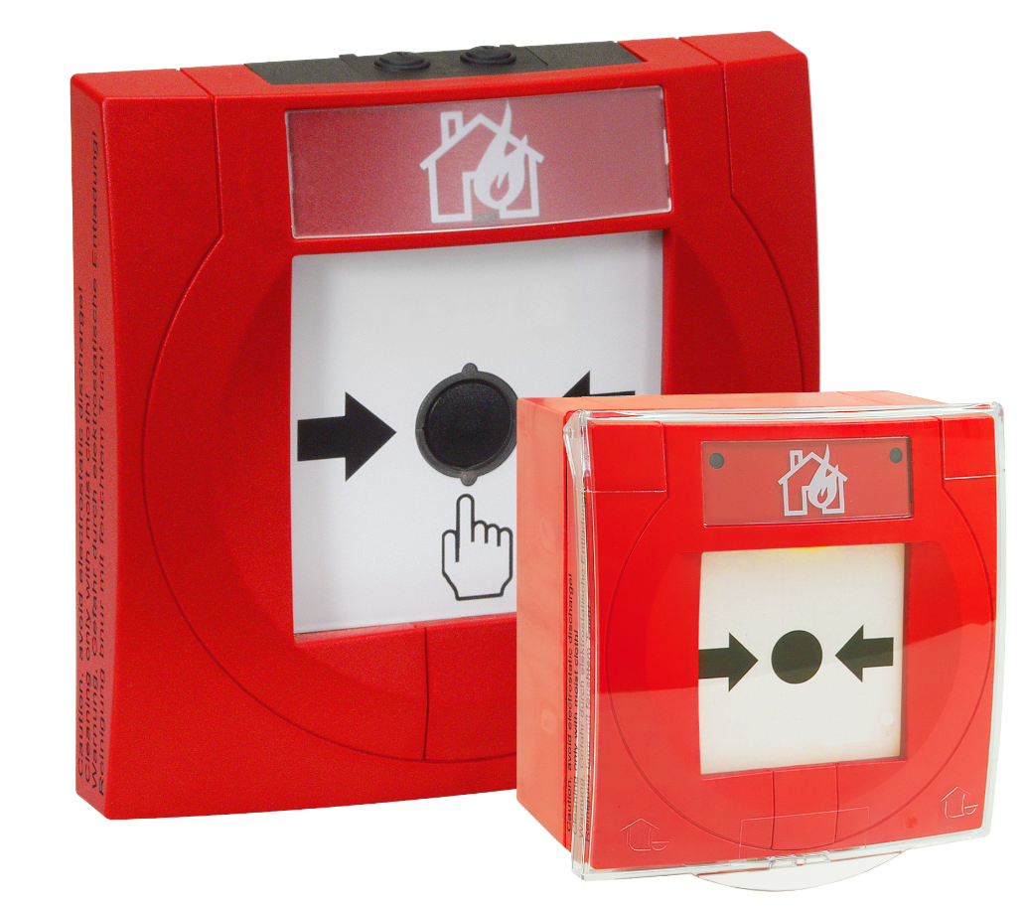
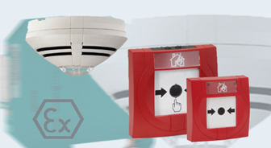

ESSER Brandmelder für die Verwendung Ex-Handfeuermelder mit hohem
in Ex-Bereichen IP Schutz für die Verwendung
in feuchten Räumen

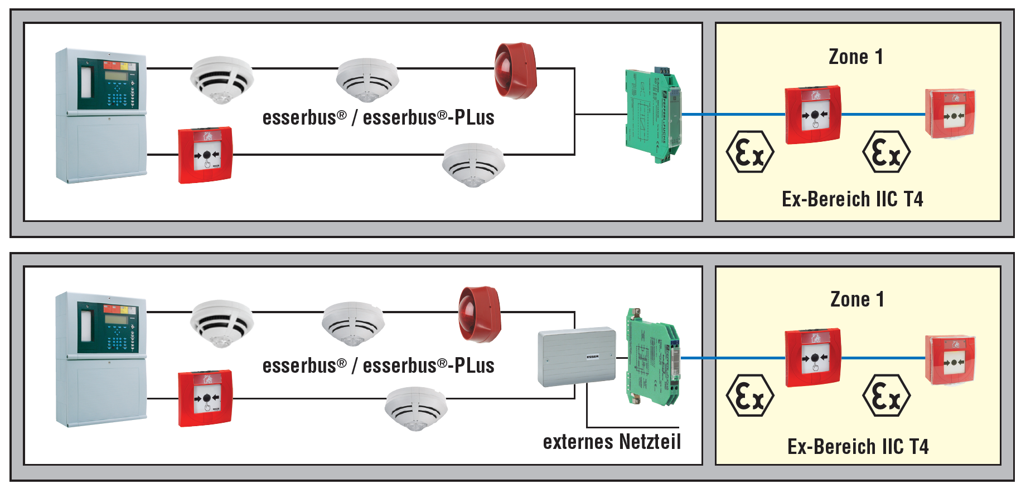
Für den Einsatz in Zone 1 und Zone 2 muss beim Betrieb der Melder mit Einzeladressierung die busfähige Ex-Barriere verwendet werden. Diese trennt eigensichere und nicht eigensichere Stromkreise vor dem zu überwachenden explosionsgefährdeten Bereich
Obere Abbildung: Betrieb mit Einzeladressierung über Ex-Barriere
Untere Abbildung: Betrieb an Standardgruppen über Ex-Barriere

Hinweis: Die Textdaten und Feindaten können unter www.esser-systems.com im Bereich Service / Presse, unter dem Stichwort „Pressemitteilungen“, heruntergeladen werden.

Honeywell (www.honeywell.com) ist ein führendes Fortune 100-Unternehmen, das mit seinem diversifizierten Portfolio für die Bereiche Technologie und Fertigung weltweit Kunden beliefert. Zum Portfolio zählen Luftfahrtprodukte und -dienstleistungen, Technologien für die Gebäudetechnik (privat und kommerziell), Produkte für die Automobilindustrie, Turbolader sowie Spezialmaterialien. Weitere Informationen finden Sie unter www.honeywell.com/newsroom.

Diese Veröffentlichung enthält vorausschauende Aussagen gemäß der Definition in Abschnitt 21E des Securities Exchange Act (Wertpapierbörsengesetz) von 1934, einschließlich Informationen zu zukünftigen Geschäftsprozessen, Finanzergebnissen und Marktbedingungen. Solche vorausschauenden Aussagen enthalten die für Geschäftsprognosen üblichen Risiken und Ungewissheiten wie in den Unterlagen gemäß des Securities Exchange Acts näher beschrieben.

###

